

Comunicaciones

Municipalidad de Zapallar

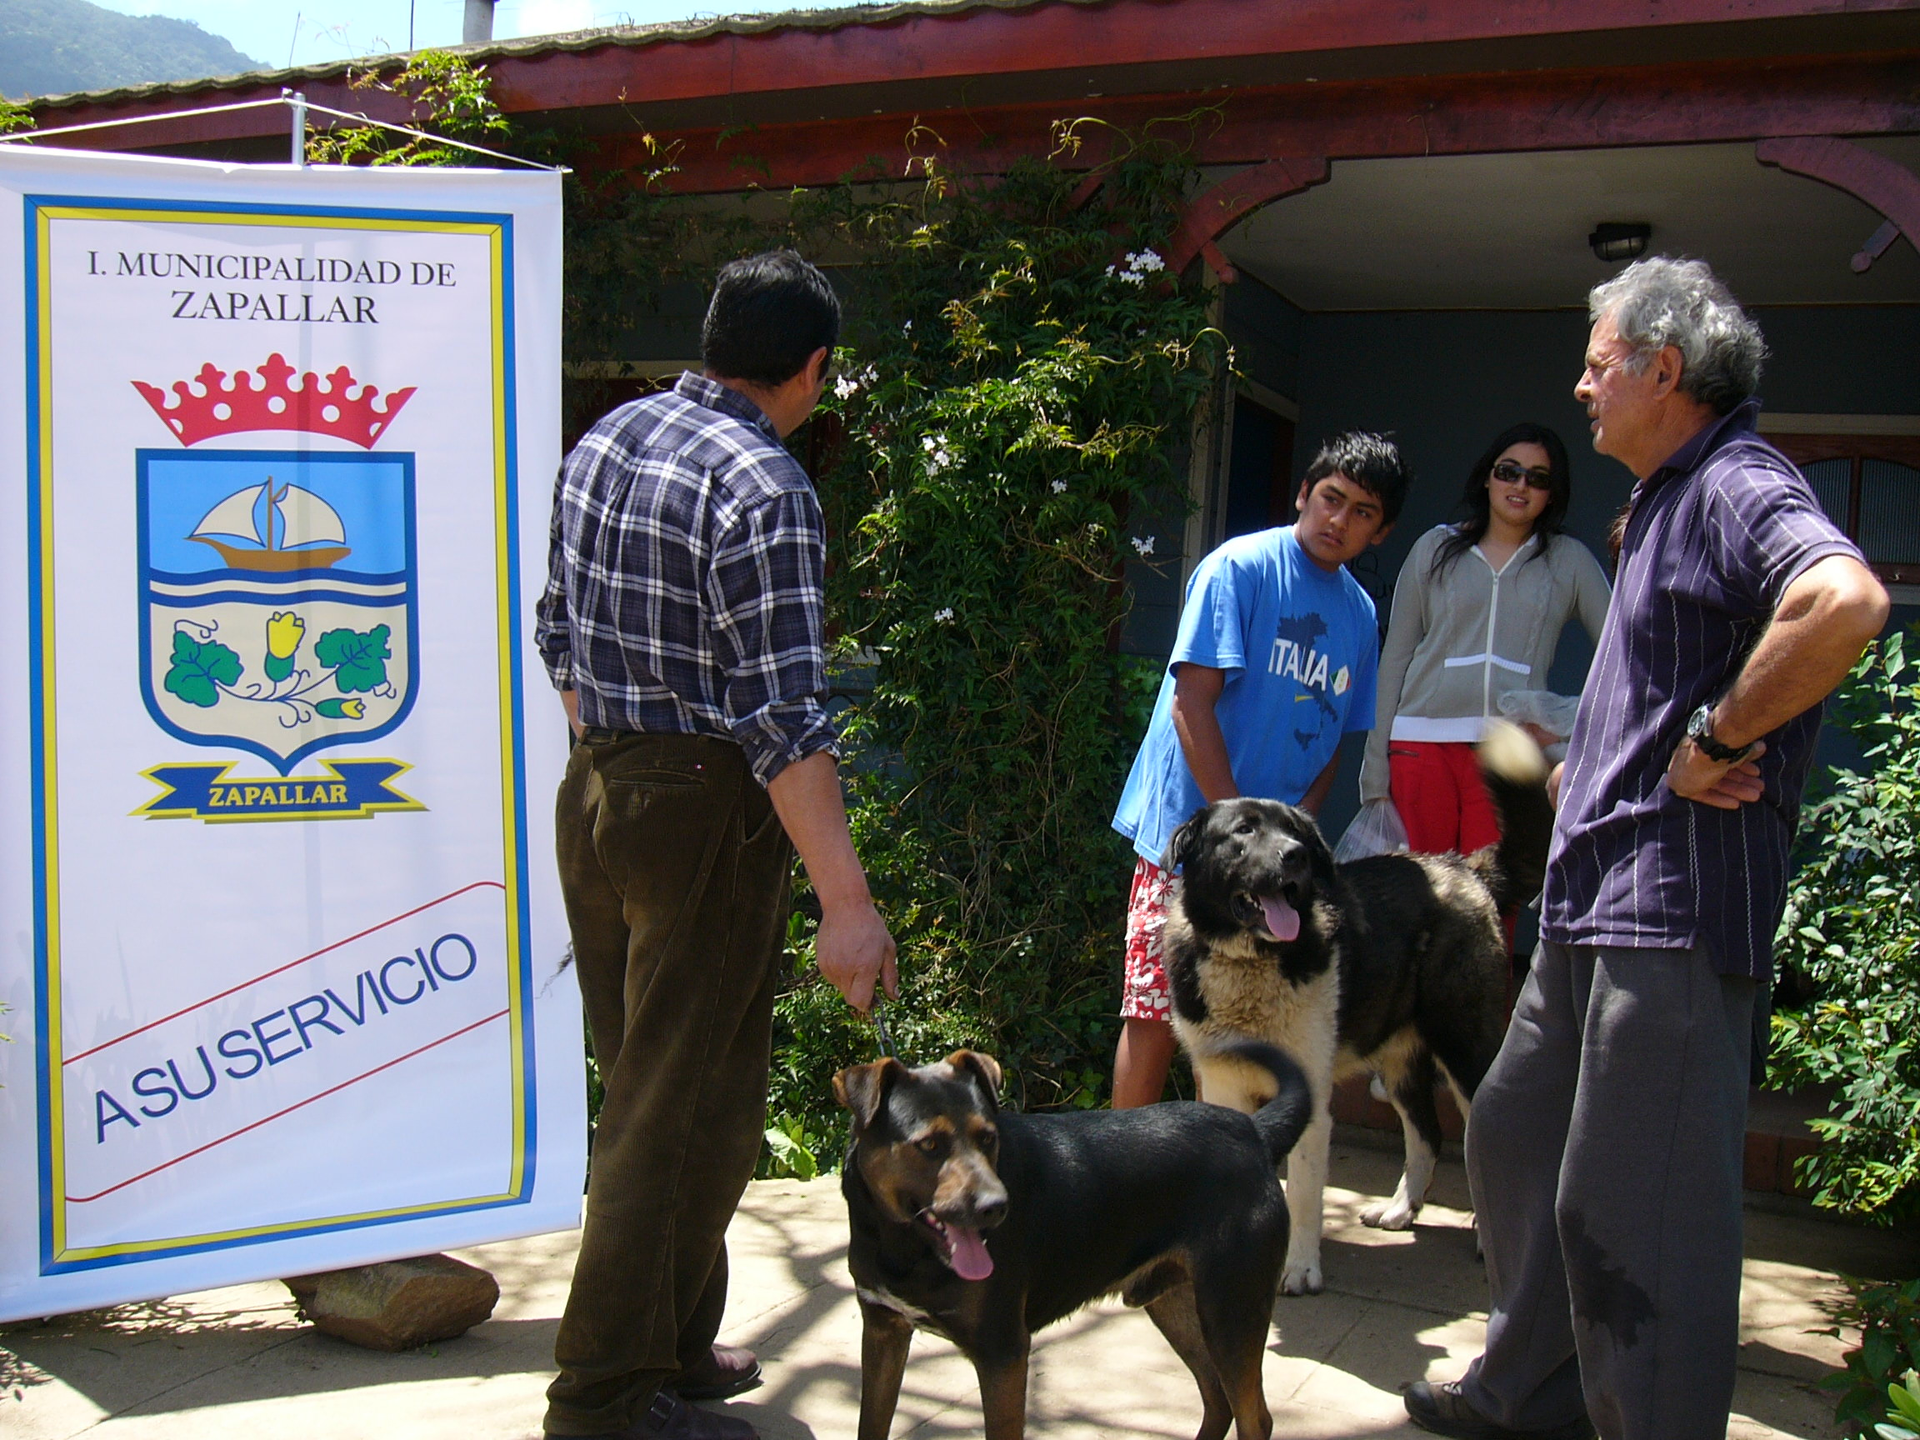

EXITOSA ATENCIÓN VETERINARIA EN ZAPALLAR

Con más de 320 consultas, en sus primeros fines de semanas de ejecución, se está desarrollando el plan de “Atención Veterinaria” en la comuna de Zapallar.
Esta primera etapa, que se realizó en Zapallar y Cachagua cuenta con un completo examen a cada una de las mascotas, además de la aplicación de vacunas anti-rábicas y ant-parásitos.
Otra innovación que se implementara, es la inclusión de la esterilización profesional de los animales, como lo aclara el Director de Salud de la comuna, Nicole Imbarack “este proceso lo haremos a los animales que lo necesiten, lo que dará una solución definitiva al problema de los perros vagos”.
Además agregó que “la recepción de la iniciativa por la gente fue muy buena. Nuestra idea es poder mantener un constante monitoreo en los diferentes sectores de la comuna y ayudar a mantener un control profesional de las mascotas, que incluya una efectiva información a los vecinos de la manera correcta de cuidar y mantener a sus mascotas”.
Las atenciones se mantendrán hasta marzo de 2006 y los siguientes fines de semanas abarcarán las localidades de La Laguna y Catapilco.

